1. 安装顺序，从01K3Auto4S🡪05K3Auto4S按顺序安装
2. 安装结束后，注意看一下安装的提示，如下图，为安装失败，需先结束流程

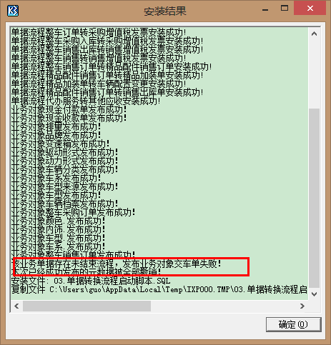

1. 若有像类似ID被变更的情况，也视为安装未成功

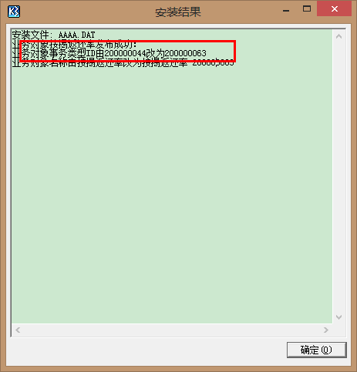

1. 需类似提示发布成功，才能说明安装成功。

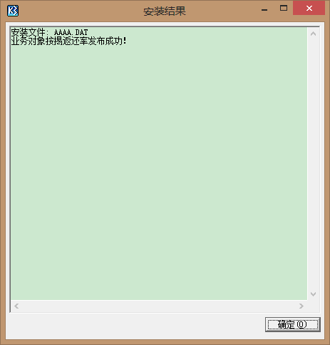

**PS：若安装有任务异常，截图并将安装结果的内容，拷贝至文本，以备后续开发检查**